Analisis Kebutuhan Sistem (Database Perspective)
1.Skema Database

- Arsitektur
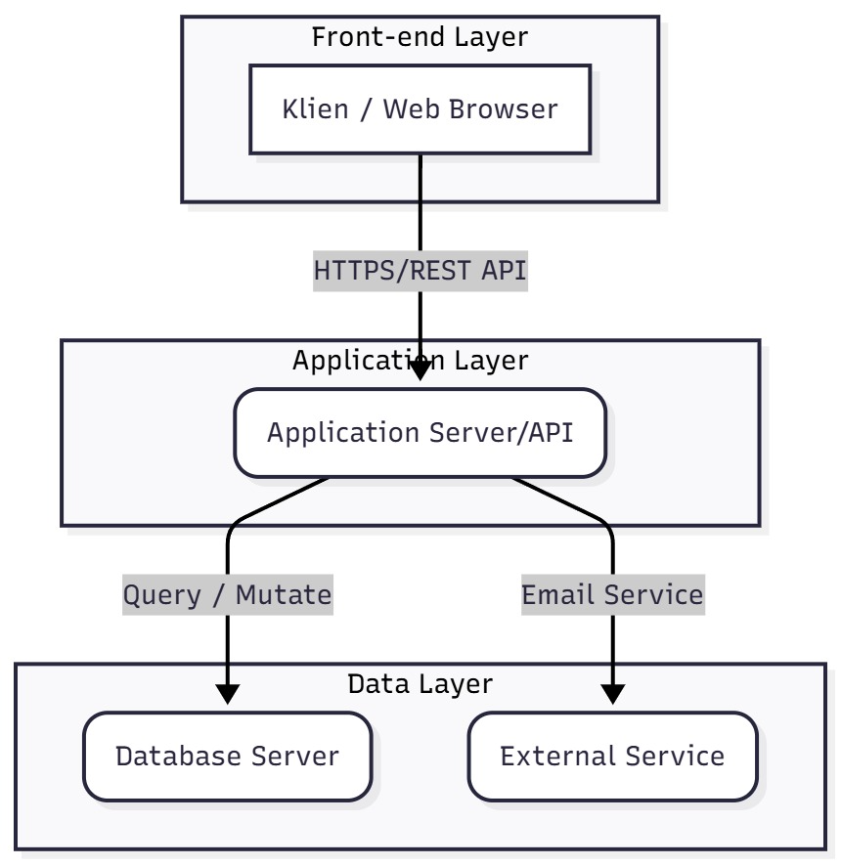

- Class Diagram
- Squence Diagram
- Squence diagram login dan cek status evaluasi mahasiswa
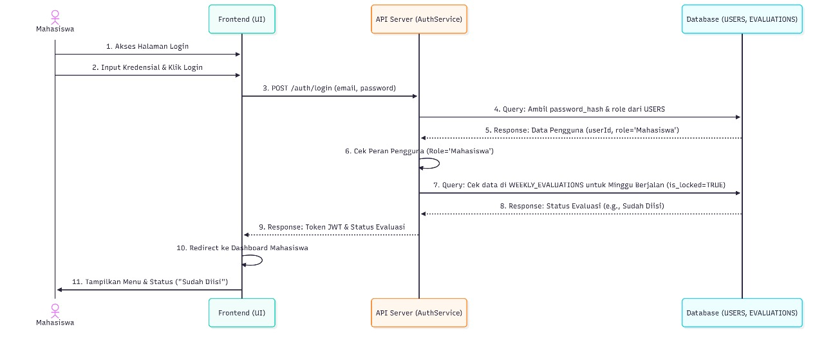
- Squence diagram pengisian dan penguncian evaluasi
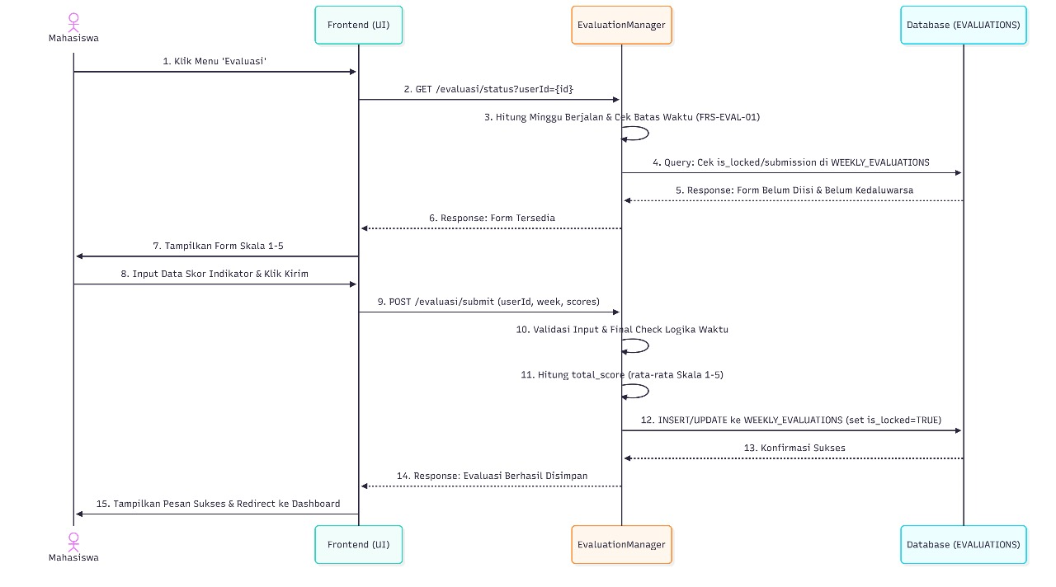
- Squence diagram pembina mengakses rekapan agragat
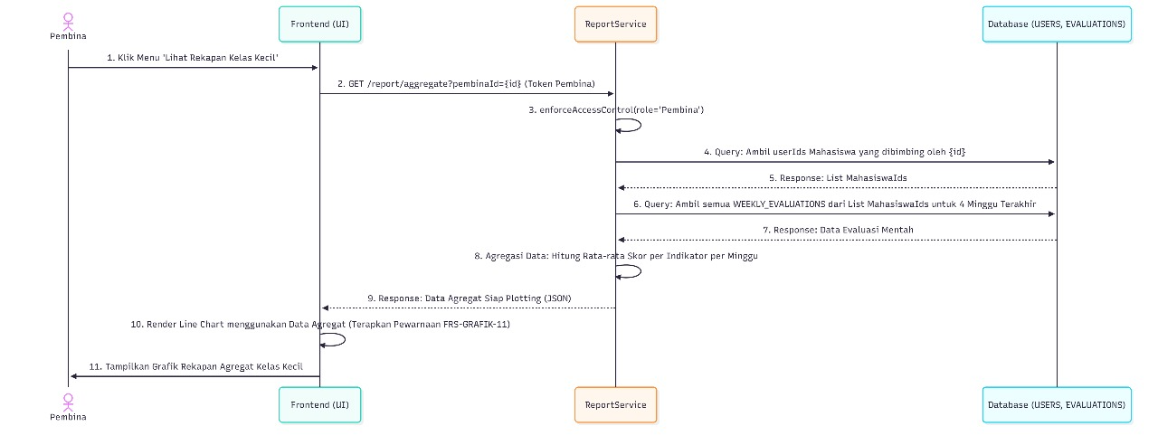
- Deployment Diagram

